ETUDE TRAIN DIFFERENTIEL DE VOITURE

Présentation du train sphérique

Différentiel voiture de modélisme FG Ecoline

Comme une grande ! Notre modèle réduit est équipé d’un différentiel pour transmettre la puissance aux roues arrières (propulsion). Il autorise une différence de vitesse entre la roue de droite et celle de gauche, différence qui est nécessaire dans les virages où la roue extérieure tourne plus vite que la roue intérieure.
Sur le principe : le train sphérique se rapproche du train épicycloïdal. Les engrenages sont coniques et semblent donc disposés sur une sphère. C’est la géométrie du différentiel des essieux moteurs des véhicules automobiles. Ils combinent aisément la fonction renvoi d’angle, la réduction et la fonction différentielle.

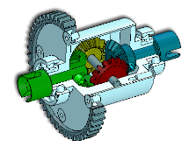 | 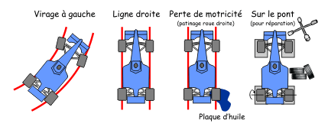

1 Schéma cinématique minimal du différentiel.

Construire le graphe des liaisons et réaliser le schéma cinématique minimal du différentiel.
Vous avez à disposition :
- les fichiers eDrawings : « Assemblage différentiel « et »Assemblage différentiel C.M. »
- Les fichiers de mise plan « Corps différentiel » et « Différentiel Ecoline »

2-Réaliser sous SolidWorks l’assemblage du train différentiel

Vous disposez déjà de toutes les pièces et sous-assemblage du train différentiel

Bibliothèque des composants du différentiel

Assemblage boitier  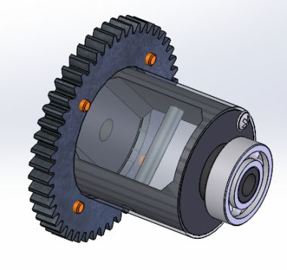 | Assemblage sortie gauche  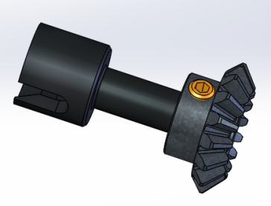 | Assemblage sortie droite  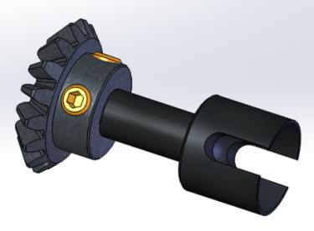
Roue conique  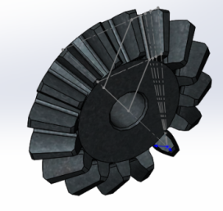 | Assemblage bâti  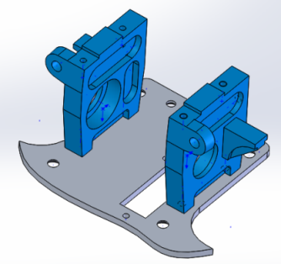

3 Approche cinématique du train sphérique.

Application : Différentiel classique de voiture.

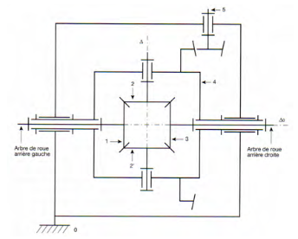 | 5 pignon d’attaque du couple conique  4 couronne  Principe : l’arbre de sortie de la boite de vitesses entraîne 5 qui engrène avec 4, les satellites 2 sont en liaison pivot sur 4. Les planétaires 1 et 3 sont liés aux arbres de roues.

1 Etablir l’équation du comportement cinématique (équation de fonctionnement) du train sphérique en utilisant la relation de Willis, (Attention : pour le signe de la raison basique du train, il faut raisonner sur la chaîne cinématique)

2 Donner la raison de l’utilisation de la relation de Willis

3 Exploitation de l’équation de fonctionnement sur les deux arbres de roues :
En ligne droite
En virage

4 Etude d’un différentiel de modélisme

Présentation

Cette étude est liée à la maquette présentée ci-dessous
On étudie ici uniquement l’aspect cinématique du différentiel.

Roue 2  Roue 1 | Six liaisons pivots sont définies :  porte-satellite/bâti (Liaison 1)  satellite/porte satellite (Liaison 2)  roue 1/porte-satellite (Liaison 3)  roue 2/porte-satellite (Liaison 4)  roue 1/bâti (Liaison 5)  roue 2/bâti (Liaison 6)  deux liaisons engrenages à définir

Lancer sous SolidWorks le fichier « Assemblage différentiel Etude –Meca 3D »
Installer les pièces et les liaisons présentées ci-dessus.

En se plaçant sur le porte satellite, on a Nroue1/porte satellite = - Nroue2/porte-satellite.
Cela amène à définir deux coupleurs :
un de rapport (-1) entre la liaison (3) et la liaison (2).
un de rapport (-1) entre la liaison (4) et la liaison (2).
Il suffit ensuite de fixer les vitesses des liaisons (1) et (3) pour que la cinématique corresponde à la réalité. (La relation de Willis nous donne « 2Nps/0 = Nroue1/0 + Nroue2/0) »

Etudier chaque cas proposé sous Méca 3D et compléter le tableau récapitulatif

CAS n°1 : Fonctionnement en ligne droite

Le satellite entraine les deux arbres de roues à des vitesses constantes (cas du roulement sans glissement de chaque roue sur le sol en ligne droite). Le satellite est donc fixe par rapport au porte-satellite.

On a ici : Nps/0 = 60°/s et Nroue1/0 = 60 °/s

CAS n°2 : Fonctionnement en virage

Le satellite entraine les deux arbres de roues à des vitesses différentes (cas du roulement sans glissement de chaque roue sur le sol en virage). Le satellite n’est donc pas fixe par rapport au porte-satellite.

On a ici : Nps/0 = 60°/s et Nroue1/0 = 20 °/s

CAS n°3 : Fonctionnement sur le pont

Le moteur est à l’arrêt, le porte-satellite est donc fixe par rapport au bâti. Si on entraîne une roue dans un sens, l’autre roue tourne alors à la même vitesse, en sens inverse.

On a ici : Nps/0 = 0°/s et Nroue1/0 = 20 °/s

CAS n°4 : Fonctionnement roue bloquée

L’arbre moteur tourne, le porte-satellite n’est donc pas fixe par rapport au bâti. Si une roue est bloquée, l’autre tourne deux fois plus rapidement que le porte-satellite. Ce phénomène correspond également à ce qui se produit en cas de glissement d’une seule roue sur le sol.

On a ici : Nps/0 = 60°/s et Nroue1/0 = 0 °/s

Tableau récapitulatif :

Cas | Nps/0 | Nroue1/ps | Nroue2/ps | Ns/ps | Nroue1/0 | Nroue2/0
 | Liaison 1 | Liaison 3 | Liaison 4 | Liaison 2 | Constat sur les roues
Cas n°1  Fonctionnement en ligne droite | 60°/s |  |  |  | 60 °/s
Cas n°2  Fonctionnement en virage | 60°/s |  |  |  | 20 °/s
Cas n°3  Fonctionnement sur le pont | 0°/s |  |  |  | 20 °/s
Cas n°4  Fonctionnement roue bloquée | 60°/s |  |  |  | 0 °/s

